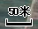
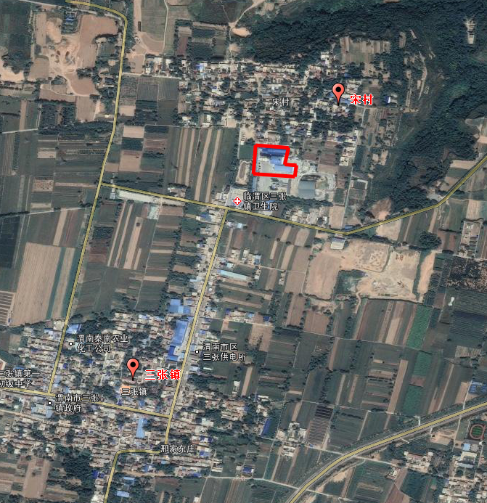
项目厂址
图 例
项目厂址
大气监测点位
比例尺
N
附图四 建设项目大气监测布点图

